EJERCICIO DE PERFILES MÓVILES DE USUARIOS

Esta práctica debe realizarse mediante la captura de imágenes (NO REDUCIDAS) de los procesos o aplicaciones implicados en el guión, y posterior inserción de las mismas en este documento.

Paso 1.- Crear un grupo y un recurso compartido y configuradlos ambos como se explicó en los vídeos.
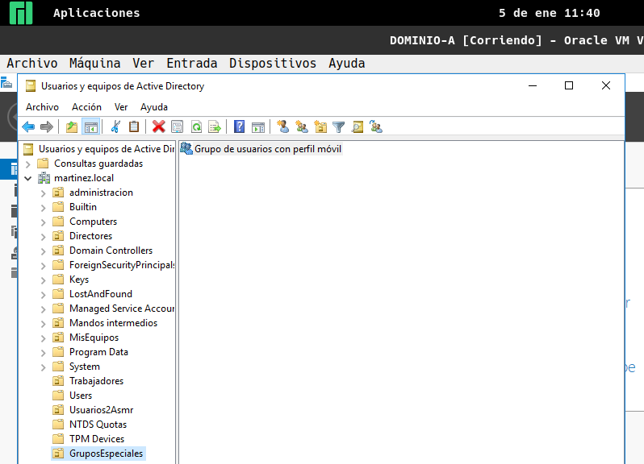
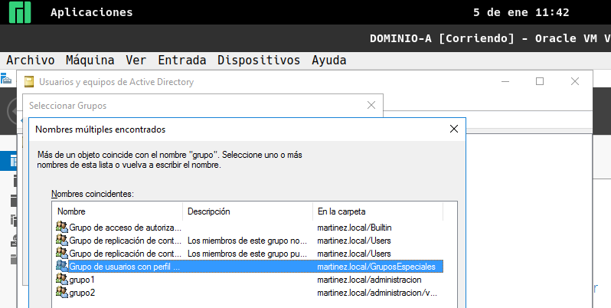

Paso 2.- Configurad dos usuarios creados en el ejercicio anterior, asignándoles el grupo y el perfil móvil correspondiente.
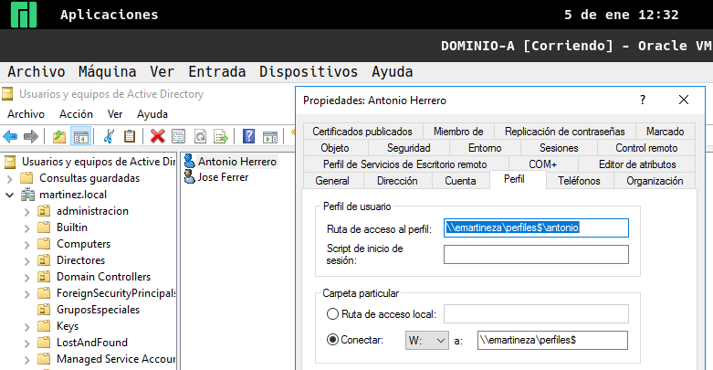
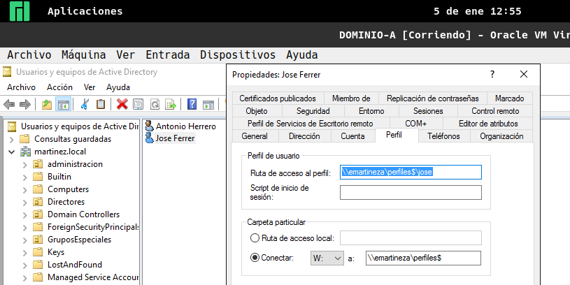

Paso 3.- Reiniciar la máquina, abrir una sesión sucesivamente con los dos usuarios y cerrarlas.
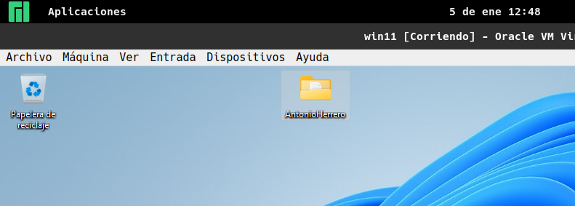

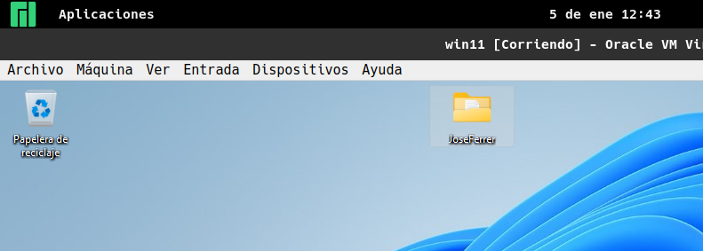
Paso 4.- Capturar una ventana donde se vea el contenido de la carpeta de perfiles en el servidor (dará error, pero capturadla igual).
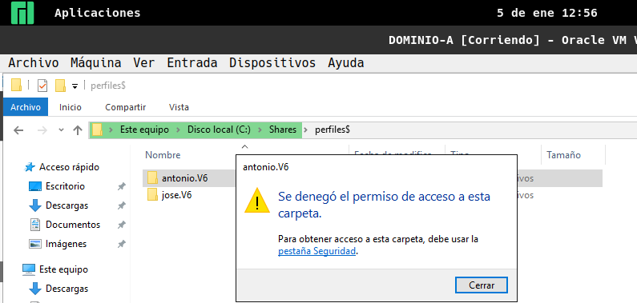

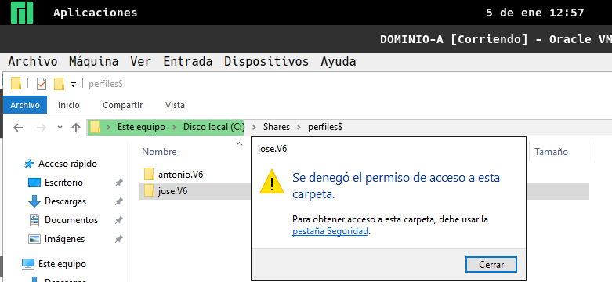

Paso 5.- Subid el documento en pdf al aula virtual.

